ACTA NÚMERO DIECISEIS: En el local de sesiones de la Alcaldía Municipal de la ciudad de Cacaopera, Departamento de Morazán a las ocho horas del día VEINTIOCHO DE AGOSTO DEL AÑO DOS MIL DOCE, constituidos en sesión Extraordinaria los suscritos miembros del Concejo Municipal señor Lorenzo de Jesús Canales Benítes, Alcalde Municipal, señor José Elías González Amaya, Síndico Municipal; Dolores Josefina Molina, Primera Regidora Propietaria; Señor José Ramiro Cortez Argueta, Segundo Regidor Propietario; señor Ovidio Alcides Fuentes, Tercer Regidor Propietario; señora Marina del Carmen Ramírez de Argueta, Cuarta Regidora Propietaria; señor Gerardo Martínez Pérez, Quinto Regidor Propietario; señor José Mauro González Amaya; Sexto Regidor Propietario; señor José Santos Victorino Díaz Díaz, Primer Regidor Suplente; señorita Julieta Arely Amaya Hernández, Segunda Regidora Suplentes; señora María Magdalena Ortiz Sánchez, Tercera Regidora Suplente, señor José Oscar Mendoza Fuentes, Cuarto Regidor Suplente; y Rosario del Carmen Amaya Díaz, Secretaria Municipal. Abierta la sesión por el señor Alcalde Municipal se procedió a darle lectura a la Agenda propuesta y al Acta Anterior las cuales fueron aprobadas y firmadas sin modificaciones, seguidamente el Concejo en uso de sus facultades Constitucionales y legales procedió al desarrollo de los puntos de agenda de los cuales toma los Acuerdos que a continuación se detallan: ACUERDO NUMERO UNO: El Concejo Municipal considerando que se ha finalizado la ejecución de los Proyectos “Mejoramiento Cuesta del Portillo Blanco, Caserío Jimililes, Cantón Calavera”; Construcción de empedrado fraguado, superficie no terminada en cuesta Los Naranjos límites entre los Caseríos El Rucio y Jimililes, Caserío El Rucio, Cantón Calavera”; “Construcción de Empedrado Fraguado en Calle Principal a Caserío Colón Cantón Agua Blanca, Municipio de Cacaopera, Departamento de Morazán”; “Construcción de Obra de paso en Quebrada Los Martínez, Caserío El Sálamo, Municipio de Cacaopera, Departamento de Morazán”; “Construcción de Empedrado Fraguado en Calle Principal a Caserío La Presa Cantón La Estancia, Municipio de Cacaopera, Departamento de Morazán”; “Construcción de Empedrado Fraguado Superficie no Terminada en Cuesta del Cerro Las Mesas, Caserío El Rusio, Cantón Calavera, Municipio de Cacaopera, Departamento de Morazán”; “Mejoramiento de Cuesta en Cerro Nube, Caserío El Sálamo, Cantón Calavera, Municipio de Cacaopera, Departamento de Morazán”; “Construcción de Obra de paso en Quebrada El Mango Cantón Agua Blanca, Caserío La Guacamaya”; “Construcción de empedrado fraguado, superficie Terminada en Caserío El Centro, Cantón Junquillo, Municipio de Cacaopera”; “Concreteado y Construcción de Badén en Cantón Agua Blanca Caserío La Guacamaya, Cacaopera Morazán”; “Construcción de Muro de Retención en Calle que Conduce a Caserío El Centro, Cantón Junquillo”; “Mejoramiento de Calle en Cantón Agua Blanca, Caserío La Guacamaya, Cacaopera”; “Construcción de Empedrado Fraguado en Calle Principal del Caserío Copante, Cantón La Estancia, Municipio de Cacaopera”; “Construcción de Badenes en Calle Principal a Caserío El Rodeo y Calle Principal del Caserío Copante, Cantón La Estancia”; “Reparación de Calle hacia Caserío El Manguito, Cantón Sunsulaca, Municipio de Cacaopera”; “Empedrado Fraguado de Calle que conduce a caserío Las Mesas Cantón La Estancia, Municipio de Cacaopera”; “Mejoramiento de Calle de Acceso desde Calle La Guara hacia Caserío Los Pérez, Cantón Sunsulaca”; “Construcción de Obra de Paso en Quebrada Las Pilas, Caserío Los Argueta, Cantón Sunsulaca, Municipio de Cacaopera, departamento de Morazán.”; “Complemento de Empedrado Fraguado Superficie no Terminada en Calle a Caserío La Crucita, Cantón La Estancia, Cacaopera, Morazán”; y en atención a los términos del contrato del préstamo mercantil suscrito por esta municipalidad y la Caja de Crédito de San Vicente, por tanto el Concejo Municipal en uso de sus facultades legales ACUERDA: Solicitar a la Caja de Crédito de San Vicente, la Cantidad de NUEVE MIL CUATROCIENTOS SESENTA Y SIETE DOLARES CON NOVENTA Y UN CENTAVOS DE DOLAR DE LOS ESTADOS UNIDOS DE AMERICA($9,467.91). La Municipalidad Solicita se haga efectivo el último desembolso correspondiente según los informes sobre la finalización de ejecución de los proyectos para los cuales fue suscrito el Crédito, debiendo adjuntar a este acuerdo, la documentación de respaldo, emitida por el profesional Supervisor de cada obra. 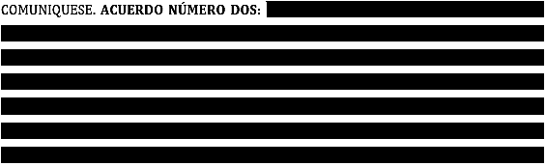las facultades legales que el Código Municipal les confiere en su Art. 31 numeral 8, y considerando la solicitud presentada por la Directora del Centro Escolar Caserío El Campo, Cantón Junquillo, de esta jurisdicción; a fin de que la municipalidad les provea de arena para la construcción de una bodega donde se guardaran los alimentos de los niños y niñas; en tal sentido este Concejo ACUERDA: a) Contribuir con el aporte de dos metros cúbicos de arena para la construcción de una bodega para guardar los alimentos, del Centro Escolar Caserío El Campo, Cantón Junquillo, de esta jurisdicción; b) Eróguese fondos del Fondo Circulante, para la compra antes mencionada, COMUNIQUESE. ACUERDO NÚMERO CUATRO: El Concejo Municipal en uso de las facultades legales que el Código Municipal les confiere en su Art. 30 numeral 9, ACUERDA: Adjudicar la Publicación de venta de Bases de Licitación del Proyecto Paquete Básico de Instalación Domiciliar para Familias de Escasos Recursos (Acometida, Cableado, Tres Luminarias y tres Tomas) Construcción de Líneas Secundarias, Municipio de Cacaopera, Departamento de Morazán, a el Periódico El Mundo; por la cantidad de CIENTO SETENTA Y SEIS DOLARES CON VEINTIOCHO CENTAVOS DE DÓLAR ($176.28); seguidamente facultase a la Tesorera Municipal a efecto de que realice el pago correspondiente, COMUNIQUESE. ACUERDO NÚMERO CINCO: El Concejo Municipal en uso de las facultades legales que el Código Municipal les confiere en su Art. 30 numeral 9, ACUERDA: Adjudicar la Ejecución de las partidas Contenedores y Basureros del Proyecto Mejoramiento del Sistema de Almacenamiento, Recolección y Transporte de los Desechos Sólidos de Cacaopera, para el periodo de julio a diciembre de 2012, Municipio de Cacaopera Departamento de Morazán, al Ingeniero Melvin Martin Santos Luna, por la cantidad de DIEZ MIL SETECIENTOS CINCUENTA Y SEIS DOLARES CON SETENTA Y DOS CENTAVOS DE DÓLAR ($10,756.72), seguidamente facultase al señor Alcalde Municipal, a efecto de que firme el Contrato correspondiente, COMUNIQUESE. ACUERDO NÚMERO SEIS: El Concejo Municipal en uso de las facultades legales que el Código Municipal les confiere en su Art. 30 numeral 9, ACUERDA: Adjudicar la Supervisión Externa del Proyecto Mejoramiento del Sistema de Almacenamiento, Recolección y Transporte de los Desechos Sólidos de Cacaopera, para el periodo de julio a diciembre de 2012, Municipio de Cacaopera Departamento de Morazán, al Ingeniero José Humberto Reyes González, por la cantidad de OCHOCIENTOS DOLARES ($800.00), seguidamente facultase al señor Alcalde Municipal, a efecto de que firme el Contrato correspondiente, COMUNIQUESE. ACUERDO NÚMERO SIETE: El Concejo Municipal en uso de las facultades legales que el Código Municipal les confiere en su Art. 30 numeral 9, ACUERDA: Adjudicar el Suministro de Almuerzos para la Celebración del día del Empleado Municipal, a el Restaurante Laja-karan, según menú a la carta; seguidamente facultase a la Tesorera Municipal, a efecto de que realice el pago correspondiente de los fondos propios municipales, COMUNIQUESE. ACUERDO NÚMERO OCHO: La Secretaria Municipal presenta a este Concejo Municipal, un escrito sobre los procedimientos legales para extender cartas de venta, guías para Traslado de semovientes, y los posibles delitos en los que puede incurrir un funcionario municipal, al momento de extender uno de los documentos antes señalados, en tal sentido este Concejo ACUERDA: a) Dar cumplimiento al Reglamento para el Uso de Fierros o Marcas de Herrar Ganado y Traslado de Semovientes; a fin de evitar cualquier incidente que pueda ocurrir en el futuro que perjudique la moral y dignidad de los funcionarios involucrados al extender una carta de venta; b) Cuando por cualquier circunstancia no puedan ser presentados los semovientes objeto de venta, en la plaza pública para el debido cotejo e identificación de marcas y fierro, será el Concejal que se encuentre más próximo al lugar donde estén los semovientes quien revisará e informará por escrito, a la persona encargada de hacer las cartas de venta, si cumplen los requisitos exigidos por la ley, para que se proceda a legalizar la compra venta de los mismos; COMUNIQUESE. ACUERDO NÚMERO NUEVE: El Concejo Municipal en uso de las facultades legales que el Código Municipal les confiere en su Art. 91, ACUERDA: Autorizase a la Tesorera Municipal a efecto de que realice el pago de una primer estimación por Ejecución del Proyecto Empedrado Fraguado Superficie no Terminada en Caserío El Campo y Caserío Los Hernández, Cantón Ocotillo, Municipio de Cacaopera, Morazán; a la Empresa ABC INGENIEROS, S.A. DE C.V., por un monto de TREINTA Y UN MIL SEISCIENTOS SESENTA Y CUATRO DOLARES CON TRES CENTAVOS DE DÓLAR ($31,664.03); eróguese fondos de la cuenta del mismo proyecto, COMUNIQUESE. ACUERDO NÚMERO DIEZ: El Concejo Municipal en uso de sus facultades legales que el Código Municipal les confiere en su Art. 30 numeral 9, ACUERDA: Adjudicar el suministro de mano de obra calificada para diagnostico a Motoniveladora 120H, propiedad de esta Alcaldía, a la General de Equipos, S.A. de C.V., por la cantidad de SEISCIENTOS VEINTIUN DOLARES CON CINCUENTA CENTAVOS DE DÓLAR ($621.50), seguidamente facultase a Tesorería, para que realice el pago correspondiente de la cuenta de maquinaria, COMUNIQUESE. ACUERDO NÚMERO ONCE: El Concejo Municipal en uso de las facultades legales que el Código Municipal les confiere en su Art. 3 numeral 3, y considerando que la Dirección General de Contabilidad Gubernamental, ha asignado dos cupos para que empleados de esta Alcaldía participen en el Curso de Contabilidad Gubernamental, dirigido a personal que labora en instituciones de carácter municipal, en tal sentido este Concejo ACUERDA: a) Autorizase la participación de la señorita Rosibel de la Paz Canales Portillo, Tesorera Municipal, y la Licenciada Fatima Arely Arguirre Colato, Auditora Interna, en el Curso de Contabilidad Gubernamental; b) Concédase permiso con goce de sueldo para los días que se desarrolle el Curso Anteriormente expresado, COMUNIQUESE. ACUERDO NÚMERO DOCE: El Concejo Municipal en uso de las facultades legales que el Código Municipal les confiere en su Art. 3 numeral 4, ACUERDA: Contratar al señor Juan Antonio Ortiz Ortiz, como Promotor Social, para el mes de septiembre de dos mil doce, devengando un sueldo mensual de TRESCIENTOS TREINTA Y UN DOLARES ($331.00), quien sustituirá al señor Santos Dimas Martínez Ramírez, durante su ausencia; COMUNIQUESE. ACUERDO NÚMERO TRECE: Este Concejo Municipal en uso de las facultades legales que le confiere el Código Municipal Vigente, y de conformidad con el Art. 20 de la Ley de Adquisiciones y Contrataciones de la Administración Pública (LACAP), ACUERDA: Nombrar la Comisión de Evaluación de Ofertas del Proyecto “Construcción de 167.00ml de Adoquinado desde El Desvío Monseñor Romero, Cantón Sunsulaca.”;la cual se conforma de la Siguiente manera: Oscar Armando González Fuentes, miembro de la Comunidad, Técnico Ulises Vladimir Villatoro Ortez, Jefe de UACI, Contador Municipal, como Analista financiero, señor José Oscar Mendoza Fuentes, miembro del Concejo Municipal, COMUNIQUESE. ACUERDO NUMERO CATORCE: Este Concejo Municipal en uso de las facultades legales que le confiere el Código Municipal Vigente, y de conformidad con el Art. 20 de la Ley de Adquisiciones y Contrataciones de la Administración Pública (LACAP), ACUERDA: Nombrar la Comisión de Evaluación de Ofertas del Proyecto “Construcción de Empedrado Fraguado con Superficie Terminada, en Caserío La Colonia, Cantón Guachipilín, Municipio de Cacaopera, departamento de Morazán”; la cual se conforma de la Siguiente manera: Mario Antonio Martínez, miembro de la Comunidad, Técnico Ulises Vladimir Villatoro Ortez, Jefe de UACI, Contador Municipal, como Analista financiero, señor José Santos Victorino Díaz Díaz, miembro del Concejo Municipal, COMUNIQUESE. No habiendo más que hacer constar se da por terminada la presente acta, ratificamos su contenido y firmamos.
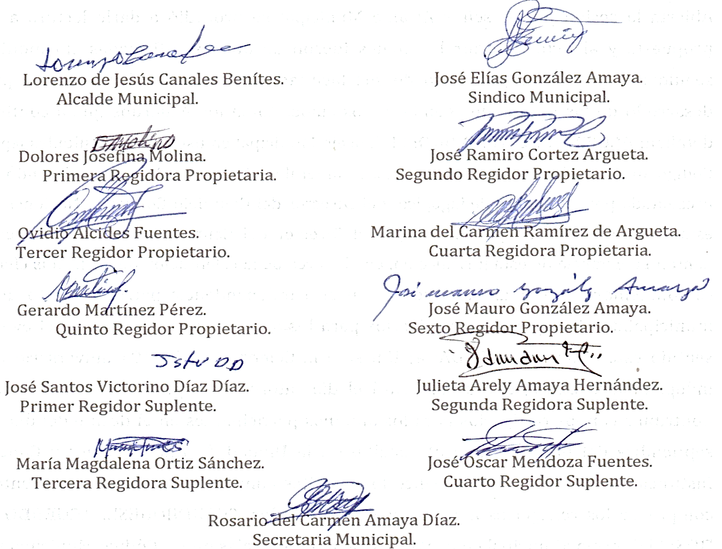

Nota: Versión pública de la presente acta en vista que contiene información confidencial, de conformidad al artículo 30 de la Ley de Acceso a la Información Pública.

